纯虚构函数和纯虚类(或抽象类) //使用了多重继承的概念

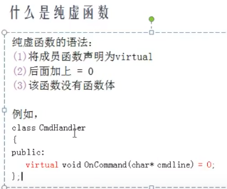值为0的成员函数

只要有纯虚函数 就叫抽象类

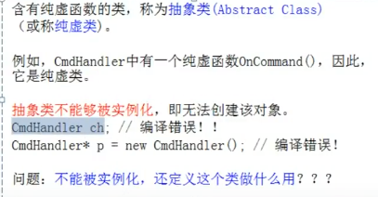

不能够创建对象

目的用于 接口

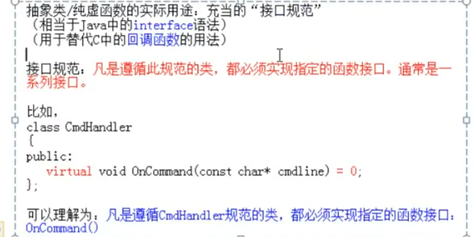

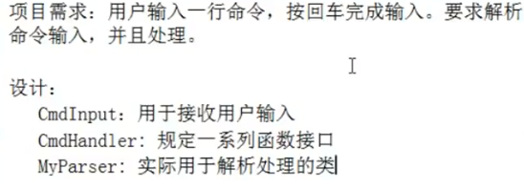

假设 CmdInput 为一个模块 专门接受内容